

PLAN DE PREVENCIÓN, PREPARACION Y RESPUESTA ANTE EMERGENCIAS (PPRE)
B9 BELLAVISTA

Versión 02

TABLA DE CONTENIDO

1. INTRODUCCIÓN 3
2. OBJETIVOS 4
3. ALCANCE 5
4. DEFINICIONES/SIGLAS 5
5. JUSTIFICACIÒN 8
6. ROLES Y RESPONSABILIDADES 9
7. DIAGNOSTICO 9
8. MARCO NORMATIVO 10
9. INFORMACIÓN BÁSICA DE LA ORGANIZACIÓN 13
10. RECURSOS PARA LA ATENCIÓN DE EMERGENCIAS 18
11. IDENTIFICACIÓN DE AMENAZAS Y DETERMINACIÓN DE LA VULNERABILIDAD 20
12 ANALISIS DE RIESGO DE LA ESTACIÓN B-9 BELLAVISTA, ANÁLISIS DE AMENAZAS Y DETERMINACIÓN DE LA VULNERABILIDAD 22
12.1 MEDIDAS DE INTERVENCIÓN 24
12.2 ESQUEMA ORGANIZACIONAL PARA MEDIDAS DE INTERVENCIÓN 25
12.3 PROCEDIMIENTO DE COORDINACIÓN SEGÚN NIVELES DE EMERGENCIA 27
13 ESTRUCTURA Y COORDINACIÓN PARA LA RESPUESTA A EMERGENCIAS 27
13.1 FUNCIONES ESPECÍFICAS DEL SISTEMA COMANDO DE INCIDENTES 28
14 PLANES DE ACCIÓN 30
14.1 FUNCIONES BÁSICAS DE EMERGENCIA 30
15. PROCEDIMIENTOS OPERATIVOS NORMALIZADOS: 41
16. RECOMENDACIONES PARA PERSONAS EN SITUACIÓN DE DISCAPACIDAD 41
17. PON’S VIALES 46
18. CRONOGRAMA ACTIVIDADES 46
19. PLANO DE EVACUACIÓN ESTACIÓN B-9 BELLAVISTA 47
Fuente: Elaboración propia UAE Cuerpo Oficial Bomberos Bogotá SGH – SST 2025. 49
20. DOCUMENTOS INTERNOS 53
21. CONTROL DE CAMBIOS 53

INTRODUCCIÓN

Durante la realización de las labores o actividades cotidianas de la UAE Cuerpo Oficial de Bomberos de Bogotá, se pueden presentar situaciones que afectan de manera repentina el diario proceder. Estas situaciones son de diferente origen: Naturales (vendavales, inundaciones, sismos, tormentas eléctricas, y algunos otros), Tecnológicas (incendios, explosiones, derrames de combustibles, fallas eléctricas, fallas estructurales, entre otras) Viales (terrestres automovilísticos, accidentes de tránsito, sismo en automóvil, terrorismo, vehículo varado, incendios, incendios explosivos, entre otros) y Sociales (atentados, vandalismo, terrorismos, amenazas de diferente índole y otras acciones).
Lo anterior muestra la variedad de emergencias que en cualquier momento pueden afectar de manera individual o colectiva el cotidiano vivir con resultados como lesiones o muertes, daño a bienes, afectación del ambiente, alteración del funcionamiento de las estaciones y pérdidas económicas.
Por las razones anteriormente expuestas la UAE Cuerpo Oficial de Bomberos de Bogotá, considera importante desarrollar el Plan de Preparación y Respuesta ante Emergencias de tal manera que se pueda garantizar una adecuada respuesta en cualquier situación que se presente y que ponga en riesgo tanto a las personas como a las instalaciones y/ó equipos.
El Plan de Preparación y Respuesta ante Emergencias de la UAE Cuerpo Oficial de Bomberos de Bogotá tiene como finalidad identificar, evaluar y priorizar los riesgos presentes en la Estación, con el propósito de establecer medidas de prevención, preparación y respuesta que permitan proteger la vida, la integridad del personal, visitantes y bienes institucionales.
Este documento se formula en el marco del Sistema de Gestión de Seguridad y Salud en el Trabajo (SG-SST), conforme a lo dispuesto en el Decreto 1072 de 2015, la Ley 1562 de 2012 y la Resolución 0312 de 2019, integrando los lineamientos institucionales de gestión del riesgo aplicables a la Entidad.
Paralelo a la intervención del riesgo, se tiene proyectada la implementación del Plan de Preparación y Respuesta ante Emergencias con el objeto de estar preparados para que ante la ocurrencia de situaciones adversas se puedan desarrollar acciones de control inicial del peligro y en caso de ser necesario, la evacuación rápida de las instalaciones a un lugar seguro.

OBJETIVOS

  - OBJETIVO GENERAL

Disponer de una estructura para la respuesta ante cualquier emergencia, que pueda acontecer en la Estación B-9 BELLAVISTA de la Unidad Administrativa Especial Cuerpo Oficial de Bomberos de Bogotá, que permita brindar seguridad a los servidores y personal visitante, mejorar el nivel de seguridad empresarial, proteger bienes y activos, y ayudar al cumplimiento de las disposiciones legales vigentes.
  - OBJETIVOS ESPECIFICOS

- Identificar las amenazas existentes para la Estación B-9 Bellavista que puedan generar emergencias.
- Determinar el grado de vulnerabilidad ante dichas emergencias.

- Alinearse a los siguientes pilares estratégicos de la entidad:
- Objetivo institucional I: Robustecer la capacidad técnica en la gestión integral del riesgo de incendios, el manejo de incidentes con materiales peligrosos y búsqueda y rescate, para ser efectivos en la prestación del servicio.
- Objetivo institucional II: Garantizar el desarrollo integral del talento humano a través de la gestión del conocimiento, la innovación, su bienestar y seguridad.
- Objetivo institucional III: Promover el relacionamiento con la ciudadanía y los grupos de interés y la articulación interinstitucional, basándose en la transparencia, la participación y el servicio con estándares de calidad, para generar valor público en el servicio de bomberos.

- Diseñar actividades tendientes a:

- Minimizar la posibilidad de ocurrencia de los siniestros que puedan afectar a los expuestos (trabajadores, visitantes, colaboradores y población presente en el entorno)
- Minimizar las lesiones que los siniestros pueden ocasionar a trabajadores y/o visitantes de la estación B-9 o la comunidad.
- Minimizar las pérdidas económicas resultantes de un siniestro en la estación B-9 Bellavista.
- Minimizar los daños y perjuicios, internos y externos, que puedan producirse como consecuencia de un siniestro en la estación B-9.
- Reducir al máximo el tiempo que dure una emergencia en la Estación B-9.

ALCANCE

La cobertura del Plan de Preparación y Respuesta ante Emergencias aplica a las instalaciones de la estación B-9 Bellavista, ubicada en la Cra. 15 Este #41b Sur.
Este plan está dirigido, en general, a cualquier persona que en el momento de una emergencia se encuentre dentro de las instalaciones y aquellos eventos relacionados con emergencias de origen natural, tecnológico, vial y social, así como también las urgencias médicas que se puedan presentar y cuya magnitud pueda ser atendida inicialmente por trabajadores u otros presentes en el sitio.

DEFINICIONES/SIGLAS

Definiciones:

- Alerta: Estado que se declara con anterioridad a la manifestación de un evento peligroso, con base en el monitoreo del comportamiento del respectivo fenómeno, con el fin de que las entidades y la población involucrada activen procedimientos de acción previamente establecidos.
- Amenaza: Peligro latente de que un evento físico de origen natural, o causado, o inducido por la acción humana de manera accidental, se presente con una severidad suficiente para causar pérdida de vidas, lesiones u otros impactos en la salud, así como también daños y pérdidas en los bienes, la infraestructura, los medios de sustento, la prestación de servicios y los recursos ambientales.
- Análisis y evaluación del riesgo: Implica la consideración de las causas y fuentes del riesgo, sus consecuencias y la probabilidad de que dichas consecuencias puedan ocurrir. Es el modelo mediante el cual se relaciona la amenaza y la vulnerabilidad de los elementos expuestos, con el fin de determinar los posibles efectos sociales, económicos y ambientales y sus probabilidades. Se estima el valor de los daños y las pérdidas potenciales, y se compara con criterios de seguridad establecidos, con el propósito de definir tipos de intervención y alcance de la reducción del riesgo y preparación para la respuesta y recuperación.
- Calamidad pública: Es el resultado que se desencadena de la manifestación de uno o varios eventos naturales o antropogénicos no intencionales que al encontrar condiciones propicias de vulnerabilidad en las personas, los bienes, la infraestructura, los medios de subsistencia, la prestación de servicios o los recursos ambientales, causa daños o pérdidas humanas, materiales, económicas o ambientales, generando una alteración intensa, grave y extendida en las condiciones normales de funcionamiento de la población, en el respectivo territorio, que exige al municipio, distrito o departamento ejecutar acciones de respuesta a la emergencia, rehabilitación y reconstrucción.
- Conocimiento del riesgo: Es el proceso de la gestión del riesgo compuesto por la identificación de escenarios de riesgo, el análisis y evaluación del riesgo, el monitoreo y seguimiento del riesgo y sus componentes y la comunicación para promover una mayor conciencia del mismo que alimenta los procesos de reducción del riesgo y de manejo de desastre.
- Desastre: Es el resultado que se desencadena de la manifestación de uno o varios eventos naturales o antropogénicos no intencionales que al encontrar condiciones propicias de vulnerabilidad en las personas, los bienes, la infraestructura, los medios de subsistencia, la prestación de servicios o los recursos ambientales, causa daños o pérdidas humanas, materiales, económicas o ambientales, generando una alteración intensa, grave y extendida en las condiciones normales de funcionamiento de la sociedad, que exige del Estado y del sistema nacional ejecutar acciones de respuesta a la emergencia, rehabilitación y reconstrucción.
- Emergencia: Situación caracterizada por la alteración o interrupción intensa y grave de las condiciones normales de funcionamiento u operación de una comunidad, causada por un evento adverso o por la inminencia del mismo, que obliga a una reacción inmediata y que requiere la respuesta de las instituciones del Estado, los medios de comunicación y de la comunidad en general.
- Evento: Suceso importante programado de índole social, académica, artística o deportiva.
- Exposición (elementos expuestos): Se refiere a la presencia de personas, medios de subsistencia, servicios ambientales y recursos económicos y sociales, bienes culturales e infraestructura que por su localización pueden ser afectados por la manifestación de una amenaza.
- Gestión del riesgo: Es el proceso social de planeación, ejecución, seguimiento y evaluación de políticas y acciones permanentes para el conocimiento del riesgo y promoción de una mayor conciencia del mismo, impedir o evitar que se genere, reducirlo o controlarlo cuando ya existe y para prepararse y manejar las situaciones de desastre, así como para la posterior recuperación, entiéndase: rehabilitación y reconstrucción. Estas acciones tienen el propósito explícito de contribuir a la seguridad, el bienestar y calidad de vida de las personas y al desarrollo sostenible.
- Incidente: Suceso de causa natural o por actividad humana que requiere la acción de personal de servicios de emergencias para proteger vidas, bienes y ambiente.
- Intervención: Corresponde al tratamiento del riesgo mediante la modificación intencional de las características de un fenómeno con el fin de reducir la amenaza que representa o de modificar las características intrínsecas de un elemento expuesto con el fin de reducir su vulnerabilidad.
- Intervención correctiva: Proceso cuyo objetivo es reducir el nivel de riesgo existente en la sociedad a través de acciones de mitigación, en el sentido de disminuir o reducir las condiciones de amenaza, cuando sea posible, y la vulnerabilidad de los elementos expuestos.
- Intervención prospectiva: Proceso cuyo objetivo es garantizar que no surjan nuevas situaciones de riesgo a través de acciones de prevención, impidiendo que los elementos expuestos sean vulnerables o que lleguen a estar expuestos ante posibles eventos peligrosos. Su objetivo último es evitar nuevo riesgo y la necesidad de intervenciones correctivas en el futuro. La intervención prospectiva se realiza primordialmente a través de la planificación ambiental sostenible, el ordenamiento territorial, la planificación sectorial, la regulación y las especificaciones técnicas, los estudios de perfectibilidad y diseño adecuados, el control y seguimiento y en general todos aquellos mecanismos que contribuyan de manera anticipada a la localización, construcción y funcionamiento seguro de la infraestructura, los bienes y la población.
- Manejo de desastres: Es el proceso de la gestión del riesgo compuesto por la preparación para la respuesta a emergencias, la preparación para la recuperación pos-desastre, la ejecución de dicha respuesta y la ejecución de la respectiva recuperación, entiéndase: rehabilitación y recuperación.
- Mitigación del riesgo: Medidas de intervención prescriptiva o correctiva dirigidas a reducir o disminuir los daños y pérdidas que se puedan presentar a través de reglamentos de seguridad y proyectos de inversión pública o privada cuyo objetivo es reducir las condiciones de amenaza, cuando sea posible, y la vulnerabilidad existente.
- Preparación: Es el conjunto de acciones principalmente de coordinación, sistemas de alerta, capacitación, equipamiento, centros de reserva y albergues y entrenamiento, con el propósito de optimizar la ejecución de los diferentes servicios básicos de respuesta, como accesibilidad y transporte, telecomunicaciones, evaluación de daños y análisis de necesidades, salud y saneamiento básico, búsqueda y rescate, extinción de incendios y manejo de materiales peligrosos, albergues y alimentación, servicios públicos, seguridad y convivencia, aspectos financieros y legales, información pública y el manejo general de la respuesta, entre otros.
- anticipación con el fin de evitar que se genere riesgo. Puede enfocarse a evitar o neutralizar la amenaza o la exposición y la vulnerabilidad ante la misma en forma definitiva para impedir que se genere nuevo riesgo. Los instrumentos esenciales de la prevención son aquellos previstos en la planificación, la inversión pública y el ordenamiento ambiental territorial, que tienen como objetivo reglamentar el uso y la ocupación del suelo de forma segura y sostenible.
- Recuperación: Son las acciones para el restablecimiento de las condiciones normales de vida mediante la rehabilitación, reparación o reconstrucción del área afectada, los bienes y servicios interrumpidos o deteriorados y el restablecimiento e impulso del desarrollo económico y social de la comunidad. La recuperación tiene como propósito central evitar la reproducción de las condiciones de riesgo preexistentes en el área o sector afectado.
- Reducción del riesgo: Es el proceso de la gestión del riesgo, está compuesto por la intervención dirigida a modificar o disminuir las condiciones de riesgo existentes, entiéndase: mitigación del riesgo y a evitar nuevo riesgo en el territorio, entiéndase: prevención del riesgo. Son medidas de mitigación y prevención que se adoptan con antelación para reducir la amenaza, la exposición y disminuir la vulnerabilidad de las personas, los medios de subsistencia, los bienes, la infraestructura y los recursos ambientales, para evitar o minimizar los daños y pérdidas en caso de producirse los eventos físicos peligrosos. La reducción del riesgo la componen la intervención correctiva del riesgo existente, la intervención prospectiva de nuevo riesgo y la protección financiera.
- Respuesta: Ejecución de las actividades necesarias para la atención de la emergencia como accesibilidad y transporte, telecomunicaciones, evaluación de daños y análisis de necesidades, salud y saneamiento básico, búsqueda y rescate, extinción de incendios y manejo de materiales peligrosos, albergues y alimentación, servicios públicos, seguridad y convivencia, aspectos financieros y legales, información pública y el manejo general de la respuesta, entre otros. La efectividad de la respuesta depende de la calidad de preparación.
- Vulnerabilidad: Susceptibilidad o fragilidad física, económica, social, ambiental o institucional que tiene una comunidad de ser afectada o de sufrir efectos adversos en caso de que un evento físico peligroso se presente. Corresponde a la predisposición a sufrir pérdidas o daños de los seres humanos y sus medios de subsistencia, así como de sus sistemas físicos, sociales, económicos y de apoyo que pueden ser afectados por eventos físicos peligrosos.
- se tomó como referencia la Ley 1523 de 2012, artículo 4

JUSTIFICACIÒN

Teniendo en cuenta que el Sistema de Gestión de la Seguridad y Salud en el trabajo (SG-SST) es el conjunto de actividades interdisciplinarias que buscan dar al trabajador las condiciones más altas de bienestar en el desarrollo de sus tareas, no podemos desconocer que las situaciones de emergencia y/o las condiciones de riesgo, son un factor de suma importancia, dado que de llegar a ocurrir, alteran la cotidianidad laboral, afectando de forma directa los diversos procesos productivos de la UAE Cuerpo Oficial de Bomberos de Bogotá, constituyéndose en un asunto de interés general, afectando no solo las estructuras físicas donde se desarrolla la labor, sino lo más importante, el recurso humano.
Por lo anterior, frente a la posibilidad de ocurrencia de situaciones de emergencias, se requiere establecer y generar destrezas adecuadas, proporcionando condiciones y procedimientos operativos normalizados, que permitan a los empleados y demás actores involucrados de manera directa o indirecta en la situación, detectar, prevenir, mitigar, proteger y controlar el recurso material y humano frente a los diferentes eventos de desastre o amenazas colectivas dentro de sus propias instalaciones, disminuyendo así, la incidencia de lo ocurrido y permitiendo retornar a la normalidad en lapsos más cortos de tiempo.

ROLES Y RESPONSABILIDADES

En consideración a la naturaleza operativa de la UAE Cuerpo Oficial de Bomberos de Bogotá, la definición de roles y responsabilidades para la atención de emergencias al interior de la Estación se establece conforme a la estructura jerárquica institucional vigente, razón por la cual no se adoptan designaciones nominativas permanentes ni brigadas fijas por persona. Dado que el personal se organiza por turnos y su permanencia es de carácter transitorio, las funciones relacionadas con evacuación, control inicial de incendios, primeros auxilios y aseguramiento del área serán asumidas por el personal disponible al momento de la ocurrencia del evento, de acuerdo con su cargo, nivel de autoridad y competencias funcionales. La dirección de la emergencia recaerá en el Comandante de Guardia (cuando se encuentre solo) o Sargento Jefe de Turno, quien ejercerá el mando conforme a la línea jerárquica institucional y a los principios de unidad de mando, flexibilidad y escalabilidad propios del Sistema Comando de Incidentes (SCI), garantizando la continuidad operativa y la adecuada coordinación de la respuesta, incluso en escenarios de disponibilidad mínima de personal.
Las subdirecciones y oficinas de la entidad con responsabilidad en la ejecución del presente plan deberán asegurar la asignación y disponibilidad de los recursos específicos requeridos en cada una de las estaciones, conforme a sus competencias.

DIAGNOSTICO

En cumplimiento del procedimiento de inspección de seguridad en instalaciones, se llevó a cabo la identificación de amenazas y la evaluación de vulnerabilidades en la Estación B-9, considerando las características específicas de sus operaciones y actividades. Este análisis tuvo como finalidad establecer las medidas de control necesarias para fortalecer las condiciones de seguridad en la instalación.
En este sentido, el diagnóstico obtenido permite garantizar un control adecuado de los riesgos a los que los trabajadores podrían verse expuestos en caso de una emergencia. Asimismo, resalta la importancia de que tanto el personal operativo como el personal con funciones de mando cuenten con:
- Responsabilidades asignadas, documentadas y comunicadas dentro del Plan de Emergencias.
- Un conocimiento claro de dichas responsabilidades y de las acciones necesarias para minimizar o mitigar las fuentes que generan los riesgos identificados.
Todo lo anterior se orienta a promover la reflexión previa y a brindar al personal directrices claras sobre cómo actuar y qué considerar en el momento de una emergencia.

MARCO NORMATIVO

  - NORMATIVA BASE DEL SISTEMA DE GESTIÓN DE SEGURIDAD Y SALUD EN EL TRABAJO (SG-SST)
Tabla 1. Normatividad Aplicable SGSST
Normativa | Objeto
LEY 1562 de 2012 | “Por la cual se modifica el sistema de riesgos laborales y se dictan otras disposiciones en materia de SST (Seguridad y Salud en el Trabajo)”.
DECRETO 1072 de 2015 | “Por medio del cual se expide el Decreto Único Reglamentario del Sector Trabajo”.
RESOLUCIÓN 0312 DE 2019 | “Nuevos Estándares Mínimos del SG-SST”
RESOLUCIÓN 2013 de 1986 | “Por la cual se reglamenta la organización y funcionamiento del Comité Paritario de Seguridad y Salud en el Trabajo (COPASST)”.
Fuente: Elaboración propia UAE Cuerpo Oficial Bomberos Bogotá SGH – SST 2025.

  - NORMATIVIDAD TÉCNICA APLICABLE A INFRAESTRUCTURA Y SEGURIDAD

Tabla 2. Normatividad de infraestructura y seguridad
Normativa | Objeto
LEY 9 de 1979 | “Por el cual se dictan medidas sanitarias”.
NSR-10 | “Reglamento colombiano de construcción sismo resistente’’. Titulo J (Protección contra incendios) y Titulo K (Seguridad humana y medios de evacuación)’’.
RESOLUCIÓN 40117 de 2024 | “Por medio del cual se modifica el Reglamento Técnico de Instalaciones Eléctricas – RETIE’’.
Fuente: Elaboración propia UAE Cuerpo Oficial Bomberos Bogotá SGH – SST 2025.

  - NORMATIVIDAD TÉCNICA COMPLEMENTARIA
Tabla 3. Normatividad técnica complementaria
Normativa | Objeto
DECRETO 599 de 2013 | “Por el cual se establecen los requisitos para el registro, la evaluación y la expedición de la autorización para la realización de las actividades de aglomeración de público en el Distrito Capital, a través del Sistema Único de Gestión para el Registro, Evaluación y Autorización de Actividades de Aglomeración de Público en el Distrito Capital –SUGA y se dictan otras disposiciones’’
NTC 1461 | “Señales de seguridad. Colores, formas y símbolos)
NTC 1700 | “Medios de evacuación – requisitos de seguridad humana’’
ACUERDO 546 de 2013 | Crea el Sistema Distrital de Gestión del Riesgo y Cambio Climático (SDGR-CC).
Fuente: Elaboración propia UAE Cuerpo Oficial Bomberos Bogotá SGH – SST 2025.

NOTA: Las disposiciones técnicas contenidas en el Reglamento Colombiano de Construcción Sismo Resistente – NSR-10 (Título J y Título K), así como, la referencia a las normas técnicas relacionadas con medios de evacuación y señalización se realiza como marco técnico orientador. La infraestructura existente de la Estación corresponde a condiciones arquitectónicas previas, por lo cual el presente documento incorpora medidas operativas y administrativas de gestión del riesgo, sin que implique la modificación estructural inmediata de la edificación.
La normativa distrital relacionada con actividades de aglomeración de público se incorpora como referencia aplicable únicamente en los casos en que la Estación desarrolle o autorice eventos extraordinarios que impliquen concentración masiva de personas. No obstante, la operación ordinaria de la Estación corresponde a un uso institucional (I-4), por lo cual el presente Plan de Emergencias se formula en función de su ocupación habitual y no como plan para eventos de afluencia masiva.
  - NORMATIVIDAD COMPLEMENTARIA DE ARTICULACIÓN INSTITUCIONAL

Tabla 4. Normatividad complementaria de articulación institucional
Normativa | Objeto
LEY 1523 de 2012 | “Por la cual se adopta la Política Nacional de Gestión del Riesgo de Desastres y crea el Sistema Nacional de Gestión del Riesgo de Desastres’’.
LEY 1575 de 2012 | “Por medio de la cual se establece la Ley general de Bomberos de Colombia”
DECRETO 2157 de 2017 | “Por medio del cual se adoptan directrices generales para la elaboración del Plan de Gestión del Riesgo de Desastres de Entidades Públicas y Privadas (PGRDEPP)”.
Fuente: Elaboración propia UAE Cuerpo Oficial Bomberos Bogotá SGH – SST 2025.

NOTA: Estas disposiciones se incorporan como marco institucional de articulación en materia de gestión del riesgo, sin que constituyan el fundamento normativo principal del presente Plan de Emergencias, el cual se formula bajo el Sistema de Gestión de Seguridad y Salud en el Trabajo.

INFORMACIÓN BÁSICA DE LA ORGANIZACIÓN

  - Datos generales e identificación
Tabla 5. Distribución de espacios
Datos generales | Información especifica
Razón social:  Unidad Administrativa Especial Cuerpo Oficial de Bomberos De Bogotá – Estación B-9 Bellavista | Dirección: Cra. 15 este #41B – 08 sur  Teléfono: 3822500
Localización urbana:  Barrio: Moralba  UPZ: La Gloria | Localidad: San Cristóbal  Estrato: 2
Linderos sectoriales:  Sur: Zona residencial, calle 42 sur  Norte: Calle 41 B sur, conjunto ciudadela santa Rosa.  Occidente: Carrera 15 este, zona residencial | Vías de acceso:  Sur: Calle 41B Sur  Occidente: Carrera 10  Norte: Calle 41 Sur / Calle 39 Sur (ejes viales del sector).
Actividades del lugar:  En la estación de bomberos estación B-9 Bellavista se realizan actividades de atención de emergencias, para salvar vidas humanas y proteger los ecosistemas de la ciudad. | Área construida: 4 pisos ala sur, 3 pisos ala norte.  Parqueaderos: 12 cupos
Fuente: Elaboración propia UAE Cuerpo Oficial Bomberos Bogotá SGH – SST 2025.

  - Distribución de espacios
Tabla 6. Distribución de espacios
Piso | Sector
1 | Parqueadero  Sala de maquinas  Almacenes
2 | Guardia  Oficinas  Cafetería  Cocina y comedor  Sala de estar  Aulas de capacitación  Sala de cómodas
3 | Alojamientos bomberos  Alojamientos Suboficiales
4 | Terraza
Fuente: Elaboración propia UAE Cuerpo Oficial Bomberos Bogotá SGH – SST 2025.

  - Características generales de la edificación
Tabla 7. Elementos estructurales y servicios
Elemento estructural y/o servicio | Cantidad de elementos
Número de pisos | 4 ala sur, 3 ala norte
Red contra incendios | Si
Sistema de detección de humo y/o calor | No
Número de entradas y salidas | 1 sola entrada peatonal y 2 entradas vehiculares (1 sala de máquinas, 1 parqueadero)
Planta de energía | Si
Sistema de alarma | Se cuenta con una alarma la cual es para el aviso de todas las emergencias.
Techos | Son techos de cielo raso en drywall.
Muros | Son muros en superboard, mampostería, ladrillo y cemento.
Pisos y rampas | Se cuenta con pisos en cemento y baldosas.
Puertas y ventanas | Las ventanas no cuentan con películas de seguridad.
Acueducto y alcantarillado | Acueducto y alcantarillado de Bogotá
Almacenamiento de agua | Acueducto y alcantarillado de Bogotá
Electricidad | ENEL
Fuente: Elaboración propia UAE Cuerpo Oficial Bomberos Bogotá SGH – SST 2025.

    - Características constructivas de la Estación B-9 Bellavista

La Estación B-9 Bellavista fue diseñada de acuerdo con la norma NSR- 10; La red y los equipos contraincendios cumplen con especificaciones NFPA 90.
Las puertas de acceso vehicular son electromecánicas, el proyecto cuenta con sistema de controles de acceso, cctv, sistema de detección. Alarma sonora y lumínica, señalización de rutas y salidas de evacuación. Comunicación interna, cableado estructurado, wifi.

Gráfico 1. Ubicación estación B-9 Bellavista

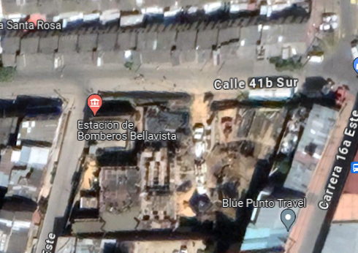
BELLAVISTA B9
Fuente: Google Maps.

Gráfico 2. Estación B-9 Bellavista

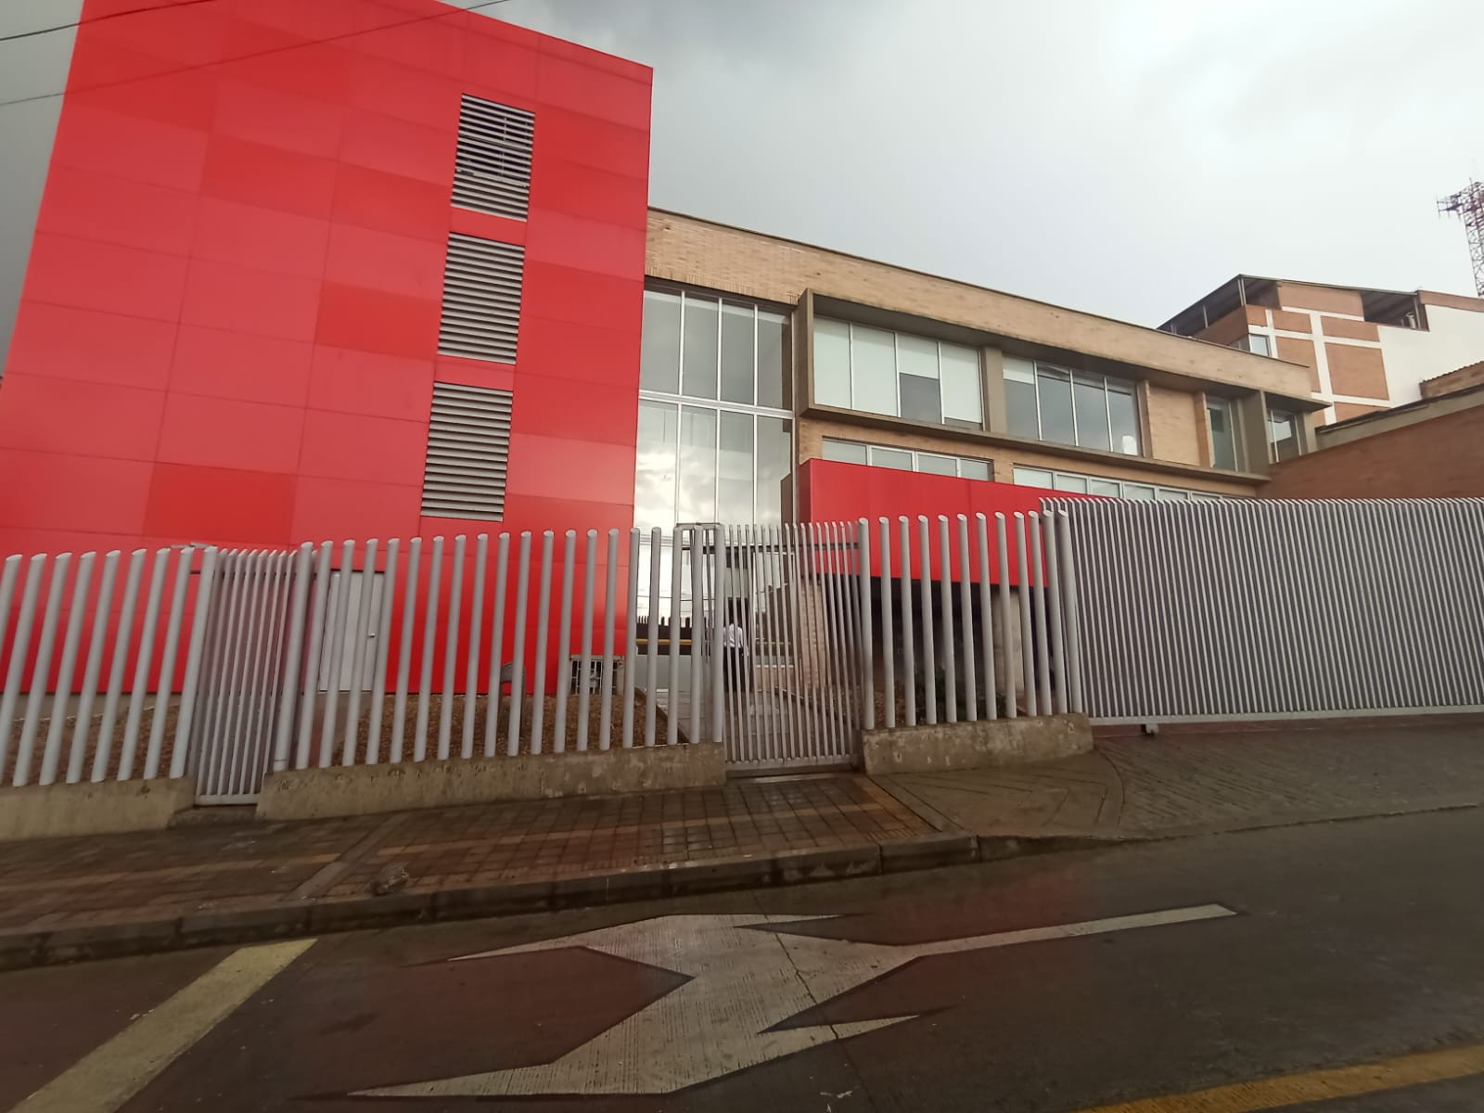
Fuente: Elaboración propia UAE Cuerpo Oficial Bomberos Bogotá SGH – SST 2025.

  - Rutas y salidas de evacuación principales

Ante la activación de la alarma o la orden de evacuación, todo el personal deberá suspender inmediatamente sus actividades y evacuar las instalaciones de forma ordenada y sin correr. El personal que se encuentre en el ala norte (3 pisos) y en el ala sur (4 pisos) deberá descender por las escaleras de emergencia hasta el primer piso; durante el proceso, los responsables de cada área verificarán que no quede personal en alojamientos, oficinas, baños ni en las demás dependencias de la estación. Una vez el personal llegue al primer piso, se dirigirá hacia la única salida de emergencia, donde se encontrará con el personal de guardia y el resto del personal de las instalaciones; posteriormente, todos se desplazarán de manera organizada hacia el frente de las instalaciones, evitando cruzar cualquier avenida o vía vehicular, y se ubicarán en el lugar previamente establecido como punto de encuentro, donde se realizará la verificación y conteo del personal evacuado.
Verificación de medios de evacuación
Conforme a los lineamientos establecidos en el Título K de la NSR-10, se realizó una verificación operativa de los medios de evacuación existentes en la Estación.
La edificación cuenta con las siguientes salidas de evacuación identificadas:
- Salida principal hacia el costado frontal de la estación.
- Salida alterna por la sala de máquinas (en caso de que el personal se encuentre allí)
Los corredores, pasillos y puertas se encuentran libres de obstrucciones permanentes y permiten el tránsito del personal en condiciones normales de operación.
Dado que la Estación corresponde a una edificación existente y su ocupación es controlada por turno, el análisis realizado tiene carácter descriptivo y funcional. La verificación de anchos estructurales y unidades de evacuación específicas corresponde a estudios técnicos especializados que exceden el alcance del presente Plan en el marco del SG-SST.
- Plan de Acción de Evacuación
El procedimiento operativo para la evacuación parcial o total de la Estación se encuentra desarrollado en los Procedimientos Operativos Normalizados (PONs) anexos al presente documento, los cuales establecen de manera detallada:
- Criterios de activación.
- Secuencia de actuación.
- Responsables por nivel jerárquico.
- Mecanismos de comunicación.
- Control y verificación del personal evacuado.
El presente Plan de Emergencias define el marco organizacional y los lineamientos generales, mientras que los PONs constituyen el instrumento operativo para su ejecución, en coherencia con el Sistema Comando de Incidentes (SCI).
  - Punto de encuentro
Gráfico 3. Punto de encuentro
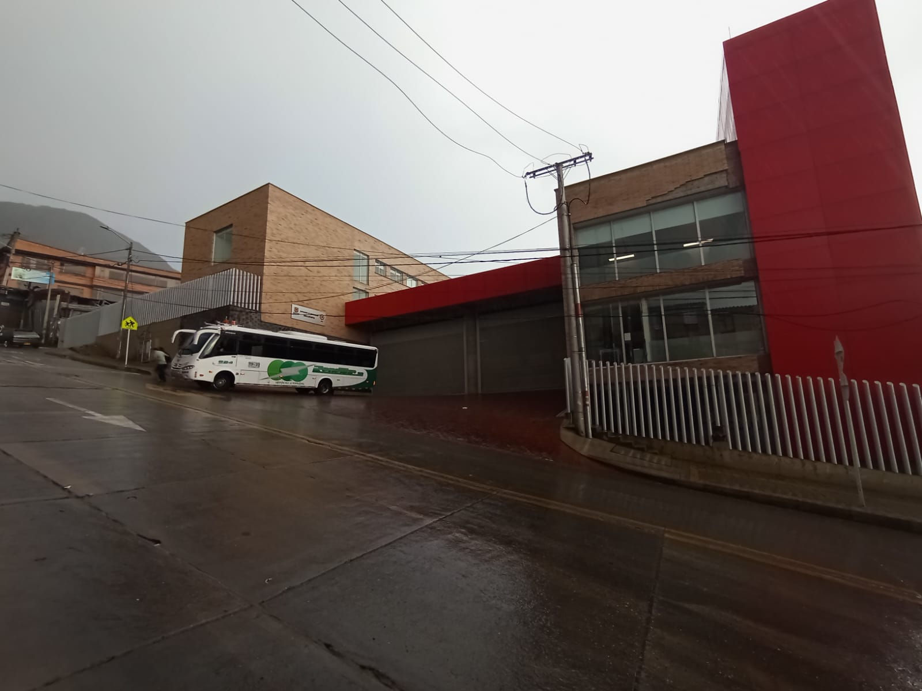
P. de encuentro

Fuente: Elaboración propia UAE Cuerpo Oficial Bomberos Bogotá SGH – SST 2025.

  - Antecedentes

De acuerdo con la información suministrada por la persona encargada de acompañar la visita y la información recolectada por medio del formulario correspondiente, en la zona se han presentado los siguientes eventos con afectación directa e indirecta a las instalaciones de la Estación B-9 Bellavista.
- Sismos.
- Lluvias de acuerdo con temporadas.
- Inundaciones y encharcamientos en la estación (sala de máquinas primer nivel y terraza).
- Riesgo Público.
- Fenómenos biológicos.

Nota: Ver Anexo 1. Análisis de Vulnerabilidad.

  - Base de datos funcionarios estación B-9 Bellavista

En el Anexo 4 se relaciona la base de datos de los funcionarios de la estación B-9 con su información básica para reconocer el recurso humano presente de manera constante en las instalaciones de la estación. Esta base puede cambiar debido a las novedades administrativas, operativas y traslados, por lo cual debe actualizarse de manera periódica.

RECURSOS PARA LA ATENCIÓN DE EMERGENCIAS

  - Recursos
Tabla 8. Recursos de la estación
Elementos | Cantidad y Observaciones
Extintores
Extintor ABC Multipropósito | Cantidad: 7  Extintor de 10 libras ubicado en la guardia, cocina, salas y alojamientos
Extintor ABC | Cantidad: 7  Extintor de 20 libras ubicados en almacén, pasillos
Equipos de emergencia
Camilla FEL | Se cuenta con (1) una camilla en las instalaciones.
Botiquín de primeros auxilios | Se evidencia botiquín y DEA en la sede.
Señalización de emergencia | Se evidencia señalización de ruta de evacuación, escaleras de emergencia.
Otros
Servicios públicos | Acueducto, electricidad, gas natural, teléfono.  También cuentan con servicio de internet (privado)
Detectores de humo | No cuenta con detectores de humo en la estación
Iluminación de emergencia | Si cuenta con iluminación de emergencia en la estación
Pulsadores de alarma | No cuenta con pulsadores de alarma en la estación.
Fuente: Elaboración propia UAE Cuerpo Oficial Bomberos Bogotá SGH – SST 2025.
  - Capacidad de ocupación por sectores

Conforme a lo establecido en el Título K de la NSR-10, la Estación B-9 Bellavista se clasifica bajo el uso Institucional – I-4.
Dado que la Estación no constituye un escenario de acceso abierto al público ni de concentración masiva de personas, su ocupación está determinada principalmente por la planta de personal asignada por turno y por la capacidad operativa definida institucionalmente.
La ocupación de la Estación es de carácter controlado y no variable de forma indeterminada, por lo cual la gestión del riesgo se fundamenta en el control operativo del aforo y en la organización jerárquica institucional. Cualquier análisis técnico detallado de capacidad estructural y anchos de evacuación corresponde a estudios arquitectónicos especializados que exceden el alcance del presente Plan de Emergencias en el marco del SG-SST.

  - Actividades desarrolladas en la estación B-9 Bellavista

Las estaciones de bomberos están ubicadas estratégicamente en los vecindarios, lo que permite a los bomberos llegar a la situación de emergencia dentro de un período de tiempo predeterminado. La estación de bomberos B-9 actúa como almacenamiento para máquinas de bomberos, camionetas, equipo de protección, mangueras y otros equipos, para la atención de las emergencias.

Dentro de dichas actividades que se realizan al interior de la estación se encuentran:
- Revisión diaria de herramientas, equipos y accesorios para la atención de emergencias.
- Revisión diaria de máquinas y vehículos para la atención de emergencias.
- Actividades de capacitación para la prevención, combate y extinción de incendios, rescates y otro tipo de servicios.
- Actividades de acondicionamiento físico para los servidores operativos.
- Entrenamientos y reentrenamientos para la atención de emergencias.
- Actividades de capacitación para los grupos especializados.
- Otras actividades directas de los servidores en la estación.

  - Capacidad por número de salidas

Se conoce como la cantidad de personas que pueden evacuar a un lugar o espacio de manera adecuada y segura de acuerdo con la cantidad de salidas disponibles.
Tabla 9. Recursos de la estación
Carga de ocupación (personas) | Número mínima de salidas
0-100 | 1
101-500 | 2
501-1000 | 3
Fuente: Elaboración propia UAE Cuerpo Oficial Bomberos Bogotá SGH – SST 2025.

IDENTIFICACIÓN DE AMENAZAS Y DETERMINACIÓN DE LA VULNERABILIDAD

La UAE Cuerpo Oficial Bomberos de Bogotá, implemento la metodología de colores que de una forma general y cualitativa permite desarrollar análisis de amenaza y vulnerabilidad a personas, recursos y sistemas y procesos, con el fin de determinar el nivel de riesgo a través de la combinación de las variables anteriores con códigos de colores. Así mismo, aporta elementos de prevención y mitigación de los riesgos y atención efectiva de los eventos que la organización pueda generar, los cuales constituirán la base para formular los planes de acción y procedimientos operativos normalizados.

Tabla 10. Clasificación de las posibles amenazas
EVENTO | COMPORTAMIENTO | COLOR ASIGNADO
Posible | Es aquel fenómeno que puede suceder o que es factible porque no existen razones históricas y científicas para decir que esto no sucederá. | Verde
Probable | Es aquel fenómeno esperado del cual existen razones y argumentos técnicos científicos para creer que sucederá. | Amarillo
Inminente | Es aquel fenómeno esperado que tiene alta probabilidad de ocurrir. | Rojo
Fuente: Elaboración propia UAE Cuerpo Oficial Bomberos Bogotá SGH – SST 2025.

Calificación de la amenaza

POSIBLE: NUNCA HA SUCEDIDO Color Verde.
PROBABLE: YA HA OCURRIDO Color Amarillo.
INMINENTE: EVIDENTE, DETECTABLE Color Rojo.

Teniendo en cuenta que una “EMERGENCIA” es cualquier evento no planeado que puede causar muertes o lesiones considerables a los servidores públicos, personal de planta, contratitas, visitantes o que puede llegar a dejar cesante un negocio, interrumpir las operaciones, causar daño a la propiedad, equipos o al medio ambiente, o amenazar la estabilidad financiera o la imagen pública y puede sobrepasar la capacidad de respuesta de las personas y organizaciones; se definen los tipos de emergencias, según su causa asociada a la actividad diaria de la entidad.

Causas Naturales: fenómenos de remoción en masa, movimientos sísmicos, inundaciones, lluvias torrenciales, granizadas, vientos fuertes y otros dependiendo de la geografía y clima.
Causas Tecnológicas: Son aquellas inherentes a los procesos, equipos, materias primas e insumos, desarrollados y utilizados durante el desarrollo de la actividad económica, tales como: Incendios, explosiones, derrames, fallas estructurales, fallas en equipos y sistemas, intoxicaciones, trabajos de alto riesgo, entre otros.

Causas Sociales: hurto, asaltos, secuestros, asonadas, terrorismo, concentraciones masivas, entre otros.

Causas viales: terrestres automovilísticos, accidentes de tránsito, sismo en automóvil, terrorismo, vehículo varado, incendios, incendios explosivos, entre otros.

Una vez identificadas, descritas y analizadas las amenazas y para cada una, desarrollado el análisis de vulnerabilidad a personas, recursos y sistemas y procesos, se procede a determinar el nivel de riesgo que para esta metodología es la combinación de la amenaza y las vulnerabilidades utilizando el diamante de riesgo descrito en la metodología de colores.
Se realiza la priorización de las amenazas, organizándolas desde las amenazas de calificación “Alta” hasta las amenazas de calificación “Baja’’, para cada una de estas se definirán las medidas de intervención, ya sea de prevención, mitigación o ambas.

Para realizar el análisis de riesgos la Unidad Administrativa Especial Cuerpo Oficial Bomberos de Bogotá (UAECOB) toma como base la metodología sugerida por el Instituto Distrital para la Gestión del Riesgo y Cambio climático (IDIGER). En forma general, el análisis o evaluación de riesgos se define como el proceso de estimar la probabilidad de que ocurra un evento no deseado con una determinada severidad o consecuencias en la seguridad, salud, medio ambiente y/o bienestar público.

Así mismo, el presente plan de preparación y respuesta ante emergencias permite prevenir y mitigar riesgos, atender los eventos con la suficiente eficacia, minimizando los daños y recuperarse en el menor tiempo posible.
En el ANEXO 1, se realiza un análisis de vulnerabilidad de los elementos expuestos, cada uno de los cuales contempla tres aspectos: personas (organización, capacitación y dotación) recursos (materiales, edificación y equipos), sistemas y procesos (servicios públicos, sistemas alternos y recuperación). La evaluación se realiza considerando el nivel de cumplimiento de los ítems contenidos en la primera columna y otorgando una calificación numérica a dicho nivel. En el siguiente cuadro se presentan los parámetros de evaluación.

Tabla 11. Clasificación de la vulnerabilidad
NIVEL DE CUMPLIMENTO | DESCRIPCIÓN NIVEL DE CUMPLIMIENTO | CALIFICACIÓN
SÍ | Cuando se dispone de los elementos, recursos, cuando se realizan los procedimientos, entre otros | 0,0
PARCIAL | Cuando se dispone de los elementos, recursos o cuando se realizan los procedimientos de manera parcial, entre otros | 0,5
NO | Cuando se carece de los elementos, recursos, cuando NO se realizan los procedimientos, entre otros | 1,0
Fuente: Elaboración propia UAE Cuerpo Oficial Bomberos Bogotá SGH – SST 2025.

Promedio = Suma de las calificaciones / Número total de preguntas por aspecto (Obtenido deberá tener máximo 2 decimales)
Una vez calificadas todas las variables, se presenta el promedio de la calificación en cada uno de los tres aspectos que contempla cada elemento expuesto. Posteriormente, se presenta la sumatoria de estos promedios por elemento expuesto. Los resultados de la calificación se interpretan de acuerdo con la siguiente tabla:

Tabla 12. Calificación de la vulnerabilidad general
RANGO CALIFICACIÓN | NIVEL VULNERABILIDAD
0.0 – 1.0 | BAJA
1.1 – 2.0 | MEDIA
2.1 – 3.0 | ALTA
Fuente: Elaboración propia UAE Cuerpo Oficial Bomberos Bogotá SGH – SST 2025.

ANALISIS DE RIESGO DE LA ESTACIÓN B-9 BELLAVISTA, ANÁLISIS DE AMENAZAS Y DETERMINACIÓN DE LA VULNERABILIDAD

OBJETIVOS
- Determinar la ubicación, características, consecuencias y patrón de comportamiento de los fenómenos de tipo natural, de tipo antrópico provocados por el hombre o por los procesos de trabajo y que en cualquier momento pueden generar alteraciones repentinas en las actividades normales de la Estación B-9.
- Determinar el nivel de exposición y la predisposición a la pérdida de un elemento o grupo de elementos ante una amenaza específica, teniendo en cuenta los elementos sometidos a riesgo como son: personas, recursos y sistemas y procesos.
- Realizar un inventario específico de las amenazas para la identificación de agentes generadores ligados a las instalaciones y actividades de la Estación 9, que puedan afectar en un momento dado el normal desarrollo de las actividades.
- Sugerir una serie de recomendaciones específicas y generales a que haya lugar para la reducción y control de las amenazas, en pro de disminuir el grado de vulnerabilidad y el nivel de riesgo, mediante la implementación de un programa de prevención y preparación en caso de emergencia para la Estación B-9.

Ver ANEXO 2: Matriz de priorización de riesgos

Con base en la metodología de identificación de amenazas y análisis de vulnerabilidad aplicada (ver Anexo 2), se determinaron los siguientes escenarios de riesgo prioritarios para la Estación:
- Amenazas naturales: sismo, vendaval, inundación, pandemias, encharcamiento.
- Amenazas tecnológicas: incendio estructural, fuga de gas, falla eléctrica.
- Amenazas antrópicas: alteración del orden público, hurto, asalto, asonadas.
El análisis permitió establecer el nivel de riesgo para cada escenario, clasificándolo en bajo, medio o alto, conforme a la combinación de probabilidad y consecuencias.
Como resultado:
- Los riesgos clasificados como altos requieren medidas inmediatas de intervención (la estación B-9 Bellavista no tiene riesgos altos, pero si tienen amenazas inminentes como hurto, asalto, presencia de materiales peligrosos).
- Los riesgos medios requieren control operativo y seguimiento (Inundaciones, encharcamientos).
- Los riesgos bajos se consideran aceptables bajo condiciones normales de operación.

La priorización de amenazas de la UAE Cuerpo Oficial de Bomberos se alinea de manera institucional sin perjuicio del alcance específico del presente Plan bajo el SG-SST.

MEDIDAS DE INTERVENCIÓN

Tabla 13. Medidas de prevención y mitigación
AMENAZA | MEDIDA DE INTERVENCIÓN | TIPO DE MEDIDA
AMENAZA | MEDIDA DE INTERVENCIÓN | PREVENCIÓN | MITIGACIÓN
MOVIMIENTOS SÍSMICOS | Identificación de lugares seguros, mantenimiento periódico de señalización y rutas de evacuación, inspecciones de seguridad locativa en las estaciones, mantenimiento locativo, capacitación al personal en cómo actuar durante y después de un sismo (incluido el personal contratista que realice labores en la estación). | X
INCENDIOS ESTRUCTURALES | Mantenimiento periódico de los equipos portátiles de control de fuegos incipientes (extintores) y capacitación en su uso correcto para personal administrativo y de apoyo en las estaciones, mantenimiento periódico de los equipos contra incendio para garantizar su funcionamiento óptimo, señalización y utilización de medios informativos en seguridad, prevención y rutas de evacuación, punto de encuentro para el personal de la estación y visitantes. Disponer de la alarma de emergencia u otro sistema alterno (altavoces, campana) para informar la ocurrencia de alguna emergencia interna y disponer de todas las salidas de evacuación despejadas, mantener las zonas de trabajo y de constante uso en buenas condiciones de orden y limpieza, realizar una correcta disposición de materiales inflamables, igualmente realizar prácticas seguras de trabajo, previniendo la materialización de algún riesgo. | X
EXPLOSIÓN | Almacenar y disponer de manera correcta cualquier sustancia peligrosa (químicos, combustibles, etc.), que generen gases, mantener la distribución de las sustancias según el Sistema Globalmente Armonizado y con las fichas de datos de Seguridad correspondientes para contar con la información detallada sobre la composición, propiedades, riesgos, medidas de prevención y seguridad, almacenamiento, manipulación y transporte de los productos químicos, así mismo realizar mantenimiento preventivo de los sistemas eléctricos y mantener una correcta ventilación en los almacenes. | X
EXPLOSIÓN | Mantenimiento periódico de los equipos portátiles de control de fuegos incipientes (extintores) y capacitación en su uso correcto para personal administrativo y de apoyo en las estaciones. |  | X
EVENTOS ATMOSFERICOS | Mantenimientos locativos, inspecciones de seguridad en estaciones, refuerzo de estructuras que permitan el paso de agua cuando sea necesario. | X
HURTO, ROBO, ATRACO, TERRORISMO | Contar con un sistema de monitoreo para las diferentes áreas de la estación, en la medida de lo posible mantener las puertas de la sala de máquinas y de ingreso cerradas, continuar con la solicitud de la documentación de identificación al personal flotante que visite las estaciones, tener presentes los cuadrantes de policía cercanos en caso de emergencia. | X | X
FALLAS EN SISTEMAS Y EQUIPOS | Asegurar copias de la información importante para la estación, contar con sistemas eléctricos de seguridad que permitan la protección de los equipos en caso de fallas. | X
FALLAS EN SISTEMAS Y EQUIPOS | Mantenimiento preventivo de los sistemas y equipos que permitan continuar con las operaciones normales (plantas eléctricas). | X
ACCIDENTES DE VEHICULOS | Capacitar al personal de la UAECOB en el conocimiento y acatamiento de las normas de tránsito y las facultades que deben cumplir los actores viales ligados al Plan Estratégico de Seguridad Vial. | X
Fuente: Elaboración propia UAE Cuerpo Oficial Bomberos Bogotá SGH – SST 2025.

ESQUEMA ORGANIZACIONAL PARA MEDIDAS DE INTERVENCIÓN

    - Estructura organizacional

La organización para la atención de emergencias al interior de la UAE Cuerpo Oficial de Bomberos de Bogotá se estructura conforme al modelo organizacional adoptado a nivel Distrital, denominado Sistema Comando de Incidentes (SCI).

El SCI se fundamenta en el principio de mando unificado y en una estructura funcional compuesta por el Comandante del Incidente y las secciones de Operaciones, Logística y Planeación, así como los Oficiales de Seguridad, Enlace e Información Pública, cuya activación se realiza de manera progresiva y proporcional a la magnitud y complejidad del evento.

Este modelo organizacional garantiza el mantenimiento del alcance de control y permite la expansión o contracción de la estructura según las necesidades operativas. En eventos de baja complejidad, el Comandante del Incidente podrá asumir directamente varias funciones del sistema; en situaciones de mayor magnitud, procederá a la designación funcional de responsables dentro del personal disponible.

El organigrama que se presenta a continuación corresponde a la estructura base de atención de emergencias internas en las estaciones de la UAE Cuerpo Oficial de Bomberos de Bogotá. Dicha estructura no asigna roles nominativos permanentes, en consideración a la dinámica operativa y a la posible ausencia temporal de personal en la Estación al momento de ocurrencia del evento. En consecuencia, las funciones serán asumidas por el personal disponible, bajo la dirección del Comandante del Incidente, conforme a los principios de jerarquía, unidad de mando y flexibilidad propios del SCI.

Para efectos operativos, se establecen los siguientes niveles de emergencia:
- Nivel I – Emergencia de Bajo Impacto: Evento controlable con el personal disponible en turno, sin requerimiento de apoyo externo.
- Nivel II – Emergencia de Impacto Moderado: Evento que requiere coordinación interna ampliada y eventual apoyo externo.
- Nivel III – Emergencia de Alto Impacto: Evento que compromete de manera significativa la seguridad del personal, la infraestructura o la continuidad operativa, requiriendo articulación institucional ampliada.

La activación de la estructura SCI será determinada por el Comandante de Guardia o quien haga sus veces, previa evaluación inicial del evento, y podrá originarse por identificación directa, reporte interno, activación de sistemas de alarma o comunicación radial.
La estructura podrá operar de manera simplificada en eventos de baja complejidad, o ampliarse mediante la activación progresiva de secciones y designación funcional de responsables, conforme al nivel de emergencia declarado.
A continuación, se presenta el organigrama base de la estructura SCI aplicable a la Estación.

Gráfico 4. Organigrama SCI
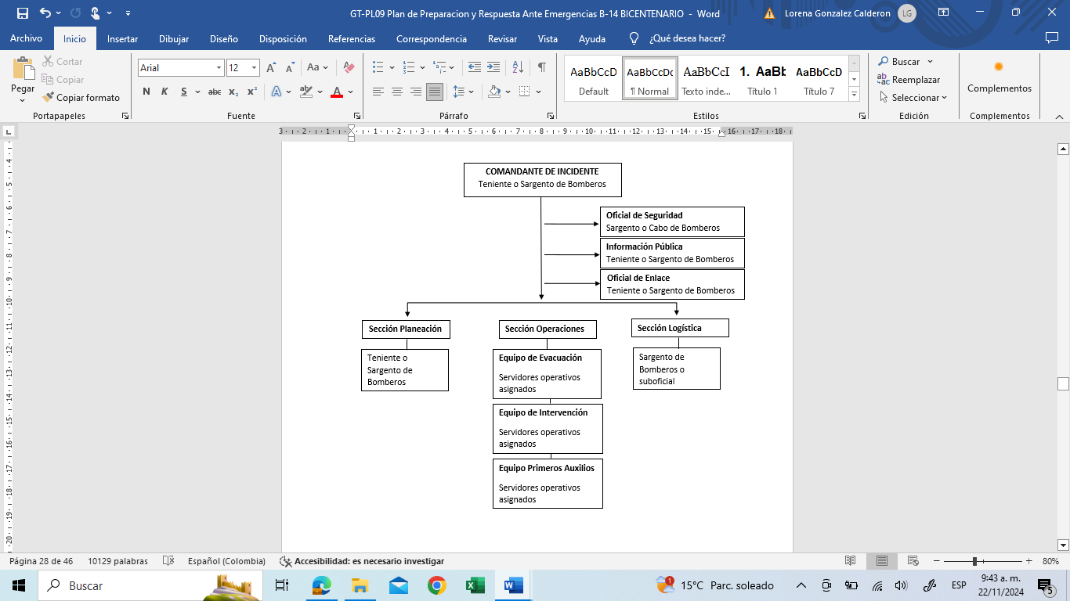

Fuente: Elaboración propia UAE Cuerpo Oficial Bomberos Bogotá SGH – SST 2025.

PROCEDIMIENTO DE COORDINACIÓN SEGÚN NIVELES DE EMERGENCIA
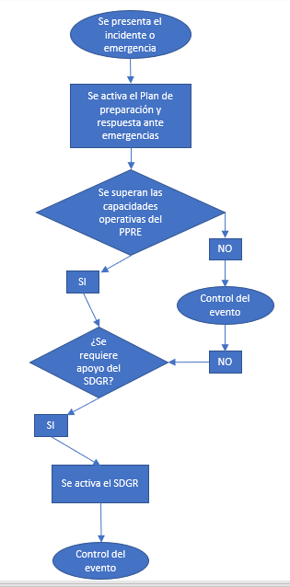
Tabla 14. Procedimiento de coordinación según niveles de emergencia
ACCIONES | RESPONSABLE
- Se identifica el tipo de incidente o emergencia | Comandante de incidente
- Se activan los planes de acción necesarios y su recurso para dar la respuesta adecuada. | Comandante de incidente
- Evaluar si la situación supera las capacidades operativas y existen posibilidades de generar impactos negativos tanto a la Entidad como a la comunidad aledaña. | Comandante de incidente
- Se desarrollan los Planes de Contingencia y de Acción.  - Control de la Situación | Sección operaciones según designación
- Requiere de apoyo externo.  - Se informa al SDGR por medio de la línea 123.  - Directorio Telefónico | Comandante de Incidentes
- Se activa el SDGR según los Requerimientos del evento. | UAE Cuerpo Oficial de Bomberos de Bogotá
- Evaluar la situación y se controla por medio de los Protocolos Distritales de Respuesta. | IDIGER

Fuente: Elaboración propia UAE Cuerpo Oficial Bomberos Bogotá SGH – SST 2025.

ESTRUCTURA Y COORDINACIÓN PARA LA RESPUESTA A EMERGENCIAS

La Estación B-9 Bellavista ha definido una estructura organizacional para la atención de emergencias internas, alineada con el Sistema Comando de Incidentes (SCI), con el fin de garantizar una respuesta coordinada, eficaz y proporcional ante la ocurrencia de eventos que puedan afectar la seguridad del personal, las instalaciones o la continuidad operativa.

Fuente: Elaboración propia UAE Cuerpo Oficial Bomberos Bogotá SGH – SST 2025.

FUNCIONES ESPECÍFICAS DEL SISTEMA COMANDO DE INCIDENTES

Con el fin de garantizar una adecuada organización, coordinación y control durante la atención de emergencias, la estación adopta la estructura del Sistema Comando de Incidentes (SCI), bajo los principios de estandarización, jerarquía, unidad de mando y flexibilidad operativa.
Dado que la dinámica operativa de las estaciones implica rotación de turnos, variabilidad en el personal disponible y atención simultánea de eventos, no se establecen responsables nominales permanentes para cada rol del SCI.
La asignación de funciones se realizará al momento de la activación del sistema, de acuerdo con:
El nivel jerárquico del personal presente, la competencia técnica requerida, la magnitud y complejidad del incidente, la disponibilidad operativa. El funcionario de mayor rango presente asumirá inicialmente el rol de Comandante del Incidente y designará los demás roles conforme a la estructura requerida.
    - Funciones Específicas por Rol:

- Comandante del Incidente:

- Asumir la dirección y coordinación general del incidente.
- Evaluar la situación inicial y establecer los objetivos estratégicos.
- Determinar la estructura organizacional requerida.
- Asignar funciones al personal disponible.
- Aprobar el Plan de Acción del Incidente.
- Autorizar la desmovilización y cierre del evento.

- Oficial de Seguridad:

- Identificar peligros y evaluar riesgos durante la operación.
- Recomendar e implementar medidas de control.
- Verificar el uso adecuado de los elementos de protección personal.
- Informar y detener actividades que representen riesgo inminente.

- Oficial de Enlace:

- Coordinar la comunicación con entidades externas.
- Gestionar solicitudes de apoyo interinstitucional.
- Facilitar la integración de recursos externos al incidente.

- Oficial de Información Pública:

- Gestionar la información oficial del incidente.
- Preparar comunicados autorizados.
- Evitar la divulgación de información no confirmada.

- Jefe de Operaciones:

- Ejecutar las acciones tácticas definidas.
- Supervisar el personal operativo asignado.
- Reportar avances al Comandante del Incidente.
- Jefe de Logística:

- Gestionar recursos humanos, técnicos y materiales.
- Coordinar abastecimiento y soporte operativo.
- Garantizar condiciones adecuadas para la operación.

- Jefe de Planeación:

- Consolidar la información operativa.
- Apoyar la elaboración del Plan de Acción del Incidente.
- Mantener registros y documentación del evento.

- Jefe de Administración y Finanzas:

- Llevar control de costos y recursos utilizados.
- Gestionar requerimientos administrativos derivados del incidente.
- Consolidar soportes para informes posteriores.

PLANES DE ACCIÓN

FUNCIONES BÁSICAS DE EMERGENCIA

Se deberá contar con servidores que por la misionalidad de la entidad cuentan con conocimientos integrales, como:
- Control y prevencion de incendios.
- Primeros auxilios.
- Evacuación.
- Busqueda y rescate

Tabla 15. Funciones básicas de emergencias contra incendios.
CONTRA INCENDIOS
ANTES | DURANTE | DESPUÉS
Mantener un inventario de equipos contra incendios  Asistir a las capacitaciones  Realizar prácticas para mantenerse actualizado  Entrenar permanentemente  Mantener un buen estado físico | Trasladar los equipos necesarios para el control  Evaluar el área afectada  Revisar el área y controlar otras fuentes de ignición  Apoyar grupos de Primeros Auxilios y Evacuación | Apoyar en el restablecimiento del área o zona afectada.  Mantener y reponer equipos y elementos de protección personal utilizados.  Evaluar las maniobras  Ajustar el procedimiento
Fuente: Elaboración propia UAE Cuerpo Oficial Bomberos Bogotá SGH – SST 2025.

Tabla 16. Funciones básicas de emergencias primeros auxilios
PRIMEROS AUXILIOS
ANTES | DURANTE | DESPUÉS
Asistir a capacitaciones y  Reentrenamientos  Mantener un buen estado físico.  Entrenar permanentemente | Evaluar el área y número de pacientes a atender.  Limitar riesgos para el auxiliador y paciente  Prestar primeros auxilios en forma inmediata y oportuna  Reportar la situación de emergencia inmediatamente a entes de salud. | Mantener y reponer equipos y elementos de protección personal utilizados.
Fuente: Elaboración propia UAE Cuerpo Oficial Bomberos Bogotá SGH – SST 2025.

Tabla 17. Funciones básicas para las medidas de evacuación
EVACUACIÓN
ANTES | DURANTE | DESPUÉS
Conocer y dominar los planos.  Discutir y practicar procedimientos  Establecer listado del personal a cargo en las evacuaciones  Conocer procedimientos para evacuación  Conocer vías de evacuación y punto de reunión final | Informar a los ocupantes del área asignada la necesidad de evacuar  Recordar al personal a evacuar los procedimientos  Dirigir la evacuación  Controlar brotes de pánico y/o histeria  Evitar que los ocupantes se devuelvan  Ayudar u ordenar la ayuda para el personal con limitaciones | Permanecer con los evacuados en el punto de reunión final  Verificar el área cuando se autorice el reingreso  Dirigir el reingreso del personal del área asignada  Evaluar y ajustar los procedimientos con el director de evacuaciones
Fuente: Elaboración propia UAE Cuerpo Oficial Bomberos Bogotá SGH – SST 2025.

Tabla 18. Planes de Acción - Plan general
Plan General
Objetivo: | Establecer los lineamientos para la coordinación, articulación, activación, operación y mejora continua de la respuesta institucional ante emergencias, garantizando la integración de los planes de acción específicos y la adecuada gestión de los recursos humanos, técnicos, físicos y financieros.
Responsable: | Director de emergencias o quien haga sus veces.
Recursos: | Financieros - Técnicos –Tecnológicos -Físicos
Antes: | - Analizar y actualizar periódicamente el análisis de vulnerabilidad y escenarios de riesgo.  - Formular, revisar y actualizar los planes de acción específicos conforme a los riesgos identificados.  - Identificar las necesidades de capacitación y entrenamiento del personal, derivadas de los escenarios de riesgo priorizados.  - Programar y ejecutar jornadas de formación en respuesta a emergencias, Sistema Comando de Incidentes y manejo de recursos.  - Gestionar y garantizar la disponibilidad de recursos físicos, técnicos y tecnológicos necesarios para la atención de emergencias.  - Coordinar con entidades externas los mecanismos de apoyo y articulación.  - Definir protocolos de activación del plan y cadena de llamadas.  - Incluir dentro de la planificación el manejo diferencial de personas con discapacidad y población vulnerable.
Durante: | - Activar formalmente el Plan de Emergencias y la estructura organizacional definida.  - Coordinar la ejecución de los planes de acción específicos según el tipo de evento.  - Dirigir la articulación entre áreas internas y entidades externas.  - Verificar la disponibilidad y uso adecuado de recursos.  - Priorizar la protección de la vida, incluyendo personas con discapacidad o movilidad reducida.  - Mantener comunicación permanente y registro de decisiones adoptadas.  - Evaluar continuamente la necesidad de recursos adicionales.
Después: | - Realizar evaluación integral de la respuesta implementada.  - Identificar fallas, oportunidades de mejora y lecciones aprendidas.  - Actualizar los planes de acción con base en los resultados obtenidos.  - Elaborar y consolidar el informe oficial del evento.  - Gestionar la reposición de recursos utilizados.  - Ajustar el programa de capacitación y entrenamiento conforme a las brechas identificadas.
Fuente: Elaboración propia UAE Cuerpo Oficial Bomberos Bogotá SGH – SST 2025.

Tabla 19. Plan de acción seguridad
Plan de Seguridad
Objetivo: | Establecer los lineamientos y procedimientos de seguridad física y documental durante situaciones de emergencia, garantizando la protección de las personas, la información institucional, los bienes y las instalaciones.
Responsable: | Funcionario designado para la coordinación de seguridad o quien asuma el rol durante la activación del plan.
Recursos: | Teléfono celular, radio o medio de comunicación institucional, llaves de oficinas y áreas críticas, sistemas de cámaras, controles de acceso, sistemas de respaldo de información.
Riesgos Asociados: | Condiciones propias de la emergencia presentada, riesgo público, acceso no autorizado, pérdida de información, daños a bienes institucionales, lesiones derivadas de actos inseguros.
Antes: | - Verificar el funcionamiento de sistemas de seguridad física (cámaras, controles de acceso, cerraduras).  - Actualizar procedimientos de ingreso y salida de visitantes.  - Garantizar señalización de áreas restringidas.  - Verificar procedimientos de respaldo y recuperación de información (back-ups).  - Identificar puntos críticos que requieran protección prioritaria.  - Identificar necesidades de capacitación en manejo de información sensible y protocolos de seguridad.  - Revisar pólizas de aseguramiento de bienes institucionales.
Durante: | - Controlar los accesos y garantizar la custodia de bienes e información institucional durante la emergencia.  - Garantizar la custodia de documentos sensibles y equipos críticos.  - Restringir el ingreso de personal no autorizado.  - Apoyar la evacuación segura evitando situaciones de riesgo público.  - Mantener comunicación permanente con el Director de Emergencias (comandante del incidente durante la activación del plan).  - Registrar incidentes de seguridad presentados durante la emergencia.
Después: | - Evaluar daños, pérdidas y vulneraciones de seguridad.  - Reportar afectaciones a bienes e información.  - Gestionar reclamaciones ante aseguradoras si aplica.  - Ajustar protocolos de seguridad según lecciones aprendidas.  - Identificar brechas de recursos o capacitación detectadas durante el evento.  - Implementar acciones de mejora y seguimiento.
Fuente: Elaboración propia UAE Cuerpo Oficial Bomberos Bogotá SGH – SST 2025.

Tabla 20. Plan de acción de primeros auxilios
Plan de primeros auxilios
Objetivo: | Establecer los procedimientos para la atención inicial y estabilización de personas enfermas o lesionadas dentro de las instalaciones, hasta su traslado a un centro asistencial si se requiere.
Responsable: | personal designado con formación en primeros auxilios.
Recursos: | Camillas, botiquines dotados conforme a normatividad vigente, directorio de teléfonos de emergencia, desfibrilador externo automático (DEA), elementos de bioseguridad.
Riesgos Asociados: | Exposición a fluidos corporales, riesgo biológico, posturas forzadas durante movilización de pacientes, estrés operativo.
Antes: | - Verificar dotación y vigencia de insumos de botiquines.  - Garantizar mantenimiento y operatividad del DEA.  - Identificar rutas de evacuación para traslado de lesionados.  - Mantener actualizado el directorio de entidades de salud.  - Programar capacitaciones periódicas en primeros auxilios, RCP y uso del DEA.  - Identificar personal con condiciones de salud especiales que puedan requerir atención prioritaria.  - Verificar disponibilidad de elementos de bioseguridad.
Durante: | - Evaluar la escena garantizando condiciones seguras.  - Brindar atención primaria y estabilización del paciente.  - Aplicar protocolos de bioseguridad.  - Coordinar traslado asistencial si la condición lo requiere.  - Priorizar atención a personas con discapacidad, movilidad reducida o condiciones médicas preexistentes.  - Registrar datos básicos del paciente y atención brindada.  - Informar al Director de Emergencias (comandante del incidente) sobre el estado de los lesionados.
Después: | - Garantizar reposición de insumos utilizados.  - Entregar registro consolidado de pacientes atendidos.  - Realizar evaluación de la atención brindada.  - Identificar necesidades de capacitación adicional.  - Actualizar inventarios y protocolos si se evidencian fallas.  - Implementar acciones de mejora derivadas del evento.
Componente TRIAGE | Objetivo: Clasificar a los lesionados según su condición clínica, priorizando la atención y traslado conforme al nivel de urgencia.
Criterios de clasificación | - Prioridad I (Rojo): Lesiones graves con riesgo vital inmediato.  - Prioridad II (Amarillo): Lesiones moderadas que requieren atención prioritaria sin riesgo vital inmediato.  - Prioridad III (Verde): Lesiones leves.  - Prioridad 0 (Negro): Sin signos vitales o lesiones incompatibles con la vida.
Acciones | - Evaluar seguridad de la escena antes de intervenir.  - Realizar valoración primaria (ABC).  - Marcar y registrar clasificación.  - Informar al Director de Emergencias / Comandante del Incidente.  - Coordinar traslado según prioridad.
Componente MEDEVAC | Objetivo: Garantizar el traslado oportuno, seguro y coordinado del paciente hacia una institución de salud.
Procedimiento | - Confirmar necesidad de traslado.  - Coordinar con la línea de emergencias correspondiente.  - Informar estado clínico del paciente.  - Preparar al lesionado para movilización segura.  - Entregar reporte verbal al personal asistencial receptor.  - Registrar hora de salida y destino.
Consideraciones especiales: | - Priorizar personas con discapacidad o movilidad reducida.  - Aplicar medidas de bioseguridad.  - Garantizar acompañamiento si la condición lo requiere.
Fuente: Elaboración propia UAE Cuerpo Oficial Bomberos Bogotá SGH – SST 2025.
Tabla 21. Plan de control de incendios.
Plan de Control de Incendios
Objetivo: | Establecer los lineamientos para la prevención, detección y control inicial de conatos de incendio y eventos asociados a explosión, mitigando los riesgos para las personas, la infraestructura y los bienes institucionales.
Responsable: | personal designado para la prevención y control de conatos, bajo la coordinación del Director de Emergencias / Comandante del Incidente.
Recursos: | Extintores portátiles, sistema de detección, gabinetes contra incendio, señalización, elementos de protección personal.
Riesgos Asociados: | Quemaduras, explosiones por acumulación de gases inflamables, intoxicación por inhalación de humo, colapso estructural parcial, caídas durante evacuación, pánico colectivo.  Escenarios de riesgo:  - Sobrecarga o fallas en instalaciones eléctricas.  - Presencia de equipos eléctricos energizados.  - Almacenamiento de combustibles o sustancias inflamables.  - Áreas de cocina o cafetería (si aplica).  - Parqueaderos y zonas con presencia de vehículos.
Antes: | - Verificar que la cantidad y tipo de extintores correspondan a la carga de fuego identificada.  - Garantizar mantenimiento anual certificado y revisiones mensuales.  - Verificar presión, sellos y accesibilidad.  - Identificar y señalizar rutas de evacuación y equipos contra incendio.  - Capacitar al personal en:  Tipos de fuego (A, B, C, K).  Uso adecuado de extintores.  Procedimiento de activación de alarma.  - Verificar funcionamiento del sistema de detección y alarma (si aplica).  - Inspeccionar puntos de almacenamiento de combustibles.  - Socializar ubicación de llaves de corte de energía y gas.
Durante: | - Evaluar la magnitud del evento antes de intervenir.  - Atacar el conato únicamente si:  - No compromete la integridad del brigadista.  - Se cuenta con el agente extintor adecuado.  - Aplicar técnica adecuada de uso del extintor.  - Activar la alarma en caso de pérdida de control.  - Informar al Director de Emergencias/ Comandante del incidente.  - Coordinar evacuación si el evento supera capacidad de control inicial.  - Priorizar apoyo a personas con movilidad reducida.  - Controlar posibles fuentes de explosión (corte de energía o gas si es seguro hacerlo).
Después: | - Recargar o reemplazar extintores utilizados.  - Evaluar daños estructurales y eléctricos.  - Elaborar informe técnico del evento.  - Identificar causas probables.  - Ajustar procedimientos y reforzar capacitación si se evidencian fallas.  - Actualizar análisis de riesgo si el evento lo amerita.
Fuente: Elaboración propia UAE Cuerpo Oficial Bomberos Bogotá SGH – SST 2025.

Tabla 22. Plan de acción de evacuación.
Plan de Evacuación
Objetivo: | Establecer el procedimiento operativo para la toma de decisiones, activación, ejecución y verificación del proceso de evacuación o refugio interno, garantizando la protección de los ocupantes frente a los riesgos identificados en el análisis institucional.
Responsable: | El Director de Emergencias (quien asumirá el rol de Comandante del Incidente al activarse el plan) será la autoridad responsable de ordenar la evacuación total, parcial o el refugio interno.  Podrá delegar funciones operativas al personal designado.
Recursos: | Listado de personas en el lugar, equipos de comunicación, señalización.
Criterio de Evacuación: | Evacuar al Exterior en caso de:  - Incendio  - Amenaza de bomba dentro de las instalaciones.  - Inestabilidad estructural de la edificación.  - Explosión interna.  - Fugas de gas o de materiales peligrosos dentro de las instalaciones de la estación B-9.  - Una vez haya finalizado el movimiento telúrico | Refugiarse en el interior en caso de:  - Durante un Sismo o movimiento telúrico.  - Amenaza de bomba en el exterior de la Estación B-9.  - Explosión fuera de la Estación B-9.  - Desordenes o asonadas en el exterior.
Sistema de Alarma: | Activación de alarma de emergencias, comunicación por radio institucional y/o aviso verbal reforzado por personal designado.  Patron: alarma usada para las emergencias (3 sonidos intermitentes)
Procedimiento para visitantes | - Registro obligatorio en minuta de visitantes al ingreso  - En caso de evaluación el personal designado de la estación será el responsable de guiar al visitante  - Los visitantes deberán dirigirse al punto de encuentro  - Se incluirán en el censo general  - No podrán retirarse sin autorización del director de emergencia/comandante de incidente.
Roles durante la evacuación | - Director de emergencia/comandante de incidente:  - Ordenar evacuación  - Coordinar flujo general  - Confirmar llegada al punto de encuentro  - Autorizar reingreso  - Personal designado de apoyo:  - Guiar ocupantes hacia rutas seguras  - Verificar que no queden personas en baños u oficinas  - Apoyar personas con movilidad reducida  - Informar novedades  - Ocupantes:  - Suspender actividades  - Tomar únicamente objetos personales esenciales  - Seguir rutas señalizadas  - No devolverse por objetos olvidados  - Reportarse en el punto de encuentro
Antes: | - Verifique las condiciones de las rutas de evacuación  - Revise, repare e instale la señalización de evacuación requerida en las instalaciones de la Estación B-9.  - Divulgue el plan de evacuación y el sistema de alarma a todos los trabajadores y visitantes de la Estación B-9.  - Identificar personal que requiera apoyo especial.
Durante: | - Al escuchar la alarma de evacuación, las personas deben tomar solamente sus elementos personales y realizar aquellas acciones para la protección de la información y los bienes estandarizadas.  - Seguir la ruta de evacuación y las órdenes impartidas por el personal designado.  - A la llegada al punto de encuentro, esperar para el censo y entregar la información pertinente al coordinador de emergencias.
Después: | - Espere la orden de reingreso o fin de actividades.  - Evite regresar por elementos personales olvidados.  - Evite comentarios que generen pánico en la población que se encuentra en el punto de encuentro.  - Identificar fallas en rutas o tiempos.  - Ajustar el plan según lecciones aprendidas.  - Reforzar capacitación si se detectan brechas.  - Verificación de evacuación total: Censo con listado actualizado, verificación por áreas, reporte de personas faltantes, activación de búsqueda interna si aplica.
Control del flujo de evacuación | - Uso exclusivo de rutas señalizadas  - No utilizar ascensores (si aplica).  - Mantener orden y evitar correr.  - Priorizar salida de personas con discapacidad.  - Personal designado controlarán accesos para evitar retornos.
Capacitación: | - Manejo de crisis y liderazgo.  - Sistema Comando de Incidentes.  - Control de multitudes.  - Asistencia a personas con discapacidad.  - Simulacros de evacuación mínimo anual.
Actualización: | - Este Plan de Evacuación debe ser evaluado y actualizado, al menos una vez al año o de acuerdo con las necesidades encontradas en el tiempo.

Tabla 23. Plan de acción información pública
Plan de Información Pública
Objetivo: | Determinar los procedimientos de recolección de información, edición y emisión de comunicados oficiales por parte la organización sobre la situación de emergencia.
Responsable: | Representante legal
Recursos: | Informe de situación de emergencias por (radio, grabadora de voz, cámara de fotografía y/o video)
Antes: | - Identifique a los integrantes del Sistema comando de incidentes y conozca su rol dentro del mismo.  - Conozca el procedimiento y la manera en la que llegará la información para emitir el comunicado  - Conozca la manera en que se autorizará la emisión de comunicados.  - Facilite los procesos de comunicación sobre actividades de prevención.
Durante: | - Recolecte la información del evento y registre los hechos en una bitácora  - Este atento a registrar la información sobre lesionados.  - Reúnase con el sistema comando de incidente si la actividad así lo requiere.
Después: | - Registre y archive la información y comunicados del suceso.  - Evalué los procedimientos de recolección de información y comunicación.  - Realice comunicados preventivos y correctivos que sean solicitados por el Plan de Gestión del Riesgo.
Fuente: Elaboración propia UAE Cuerpo Oficial Bomberos Bogotá SGH – SST 2025.

PROCEDIMIENTOS OPERATIVOS NORMALIZADOS:

Los procedimientos operativos específicos para cada tipo de amenaza se desarrollan en los PON anexos al presente plan, los cuales hacen parte integral del PPRE y complementan su operatividad.

Ver ANEXO 3: PONs estación B-9 Bellavista.

RECOMENDACIONES PARA PERSONAS EN SITUACIÓN DE DISCAPACIDAD

  - Física:

La discapacidad más común es la de movilidad reducida. Surge de alteraciones morfológicas en el esqueleto, los miembros, las articulaciones, los ligamentos, los tejidos, la musculatura y el sistema nervioso, las cuales limitan la capacidad de movimiento de una persona.

Se encuentran personas que no pueden utilizar ni mover sus extremidades superiores, inferiores o inclusive todo el cuerpo. Estas personas pueden utilizar silla de ruedas, muletas, bastones, prótesis, entre otras ayudas técnicas.
Al relacionarse con una persona con algún tipo de discapacidad física, considere lo siguiente:
- Las personas con discapacidad física en su mayoría pueden escuchar y hablar.
- Centre su atención en la persona, antes que en su discapacidad.
- Pídale que le explique en qué y cómo puede ayudarle.
- Háblele directamente, no evada la mirada. No se dirija al acompañante.
- Al conversar con la persona con discapacidad, procure ponerse a su altura, siéntese o inclínese.
- No tome las muletas, bastones, brazos de la silla de ruedas u otros implementos que utilice la persona, solamente sujete lo que él o ella le indique.
- Procure que las ayudas técnicas estén muy cerca de él o ella (silla de ruedas, prótesis, bastones).
En caso de emergencia tome en cuenta lo siguiente:

    - Antes de la evacuación:

- Sugiera a la persona que mantenga una linterna en la silla de ruedas, así, en caso de suspensión del fluido eléctrico podrá contar con iluminación.

    - Durante la evacuación:

- Informe a la persona que tomará el control de la silla de ruedas.
- Movilice a la persona en silla de ruedas con rapidez. Guíela cuidadosamente, no empuje a otras personas que transitan por la ruta de evacuación.
- Para bajar o subir gradas, solicite ayuda a otras personas (mínimo a 3 personas) para levantar a la PSD en silla de ruedas.
- Procure bajar las gradas de modo que la persona en silla de ruedas se encuentre de espaldas, para brindarle mayor seguridad.
- Si tiene posibilidad, sujete a la persona a la silla de ruedas. Puede hacerlo con una faja, una prenda de ropa o cualquier otro objeto.
- En caso de no poder movilizar a la persona en su silla de ruedas, puede realizar un levantamiento con ayuda de otra persona (técnica de levantamiento con “silla de brazos”) y asegúrese de que otra persona traslade la silla de ruedas. Una vez que baje las gradas, coloque a la persona nuevamente en la silla de ruedas y evacúe con rapidez.
- Otra forma de trasladar a la persona es haciendo camillaje. Una vez colocada y asegurada la persona, trasládela rápidamente hasta el lugar de reunión.
- Si la persona se moviliza con ayuda de muletas, usualmente está en la capacidad de bajar o subir con rapidez. No toque sus muletas pues son su punto de apoyo.

    - Después de la evacuación:

- Si la persona perdió o dejó sus pertenencias, pregúntele qué implementos especiales necesita con más urgencia (medicamentos, sondas, guantes, alcohol, algodón, bolsas urinarias, cojines antiescaras u otros).
  - Auditiva

Las personas con discapacidad auditiva en su gran mayoría no requieren de ayudas técnicas para su movilización, dado que su función física en las extremidades superiores o inferiores no está afectada.
Las personas con discapacidad auditiva no han desarrollado su capacidad de escucha de manera adecuada, la han perdido o no la tienen. Esta dificultad no solo afecta el poder escuchar, sino también el desarrollo del habla, por esto este grupo se comunica por medio del lenguaje de señas.
Debido a esta condición, resulta conveniente contar con brigadistas con conocimiento del lenguaje de señas.
Al relacionarse con una persona con algún tipo de discapacidad auditiva, considere lo siguiente:
- Ubíquese frente a la PSD, hable despacio. La persona necesita ver sus labios para poder entender la información que le está transmitiendo, pues en su mayoría pueden leer bien los labios.
- Centre su atención en la persona, no en quien hace de intérprete en ese momento.
- Hable con tranquilidad y vocalice adecuadamente. Es conveniente utilizar un ritmo pausado.
- No conviene hablarle a la persona muy deprisa, pero tampoco demasiado lento.
En caso de emergencia tome en cuenta lo siguiente:

    - Antes de la evacuación:

- Instruya a los compañeros y compañeras sobre las formas que utilizarán para alertar a la persona con discapacidad auditiva en caso de emergencia.
- Acuerde con la persona las señas requeridas para comunicarle los distintos tipos de emergencias. Puede utilizar tarjetas con imágenes.
- Sugiera a la persona que mantenga disponible una linterna, así, en caso de suspensión del fluido eléctrico podrá contar con iluminación para el rostro de quien comunica.
    - Durante la evacuación:

- Alerte a la persona con discapacidad auditiva con un leve toque en el hombro o el brazo.
- Utilice tarjetas con imágenes para comunicar la emergencia que provoca la evacuación.
- En caso de evacuación, procure contar con una lámpara o una luz portátil para señalar dónde está y facilitar la lectura de los labios en la oscuridad.

  - Cognitiva

Se define como una dificultad esencial en el aprendizaje y ejecución de algunas habilidades de la vida diaria. Las capacidades que presentan limitaciones sustanciales son la inteligencia conceptual, la inteligencia práctica y la inteligencia social.
No solo se debe hablar de retardo o síndrome Down, ya que existen otras afectaciones tal como el retardo mental leve, moderado o profundo.
Las personas con discapacidad intelectual podrían depender o necesitar de la ayuda de otras personas en diferentes grados para cumplir su potencial y participar en la sociedad.
Al relacionarse con una persona con algún tipo de discapacidad intelectual, considere lo siguiente:
- Tenga presente que entiende más cosas de las que usted puede creer.
- Ofrezca ejemplos o sinónimos que faciliten llegar a algunos conceptos que usted quiere explicarle. Utilice un lenguaje simple y concreto.
- Considere los intereses y necesidades de la PSD en relación con su edad; no son niños o niñas eternos. Si son adultos o adultas trátales como tales.
- Si la persona está acompañada por otra, no se dirija solo al acompañante.
En caso de emergencia tome en cuenta lo siguiente:
    - Durante la evacuación:

- Explique lo que está pasando y lo que van a hacer (evacuar hacia un lugar seguro).
- Usualmente estas personas caminan despacio, de modo que procure que mantenga una caminata rápida sin necesidad de empujarle.
- Brinde instrucciones cortas y sencillas. Procure que no sean más de dos instrucciones simultáneamente.
  - Psíquica

Al relacionarse con una persona con algún tipo de discapacidad de causa psíquica, considere lo siguiente:
- Asegúrese de que si toma medicamentos los lleve con él o ella.
- Tenga paciencia, puede que la persona no pueda expresarse al mismo ritmo que piensa y eso le dificulta el nivel de expresión.
- Si eleva la voz o se altera no haga lo mismo, manténgase sereno y evalúe la situación.
- Si la PSD se encuentra agitada o descompensada, podría requerir medicamentos y cuidados especiales, por lo que debe trasladarla de inmediato a un centro de salud.
- Busque soluciones concretas y reales a la situación que le plantea, no dilate la respuesta a sus necesidades.

En caso de emergencia tome en cuenta lo siguiente:
    - Durante la evacuación:

- Explique lo que está pasando y lo que van a hacer (evacuar hacia un lugar seguro).
- Usualmente estas personas están acompañadas de un familiar o persona cercana, así que no las ignore para dirigirse solo a su acompañante.
- Brinde instrucciones cortas y sencillas, tanto a la PSD como a su acompañante.

  - Multidiscapacidad

Es aquella persona que tiene una o más discapacidades asociadas. Se da cuando la avanzada situación de la discapacidad y la falta de algún tipo de atención en rehabilitación han generado otra discapacidad adicional.
Al relacionarse con una persona con multi discapacidad considere lo siguiente:
- No siempre las funciones intelectuales están comprometidas.
- Agote sus esfuerzos en la búsqueda de medios de comunicación, entre ellos el lenguaje oral, informático, gestual, manual, mensajes de texto telefónicos u otros.
- Busque las estrategias y oportunidades de acercamiento e interacción de forma natural, así como de distintos espacios de inclusión.

    - Durante la evacuación

- Aplique las recomendaciones indicadas según los tipos de discapacidad que la persona presenta.

PON’S VIALES

Los Procedimientos Operativos Normalizados (PON) viales para la atención de emergencias en la Estación B-9 Bellavista fueron estructurados conforme a la actividad misional de la entidad y a los escenarios de riesgo identificados en el análisis de amenazas.
Estos procedimientos establecen de manera específica las acciones operativas, responsabilidades, mecanismos de activación, coordinación interinstitucional y uso de recursos necesarios para la atención de incidentes viales, en concordancia con el modelo del Sistema Comando de Incidentes (SCI) y el PESV adoptado por la UAE Cuerpo Oficial de Bomberos de Bogotá.
Los PON viales se encuentran anexos al presente documento y hacen parte integral del Plan de Preparación y Respuesta ante Emergencias, complementando su componente estratégico con el desarrollo táctico y operativo requerido para cada tipo de evento.

Nota: Ver Anexo 3. PON’S Estación B-9 Bellavista.

CRONOGRAMA ACTIVIDADES

Se dispondrá de diferentes actividades a realizar conforme a los Planes de Preparación y Respuesta ante Emergencias para las estaciones, entre las actividades a ejecutar varias se encuentran alineadas al Sistema de Gestión de Seguridad y Salud en el Trabajo; a continuación, se relacionan las actividades correspondientes:

Tabla 24. Cronograma de actividades
ACTIVIDAD | FECHA
- Divulgación del Plan de Preparación y Respuesta ante Emergencia | Diciembre 2025 – Marzo 2026
- Actualización de base de datos del personal | Ejecución periódica (semestral)
- Inspecciones locativas de seguridad | Mayo a Julio 2026.
- Inspecciones a extintores | Mayo a Julio 2026.
- Inspecciones a botiquines | Mayo a Julio 2026.
- Capacitaciones en Seguridad y Salud en el Trabajo | Periódicas (Abril – Diciembre 2026)
- Capacitaciones enfocadas en emergencias | Periódicas (Abril – Diciembre 2026)

PLANO DE EVACUACIÓN ESTACIÓN B-9 BELLAVISTA

- Consideraciones Técnicas sobre Medios de Evacuación
La estación cuenta con una ocupación máxima aproximada inferior a quince (15) personas por turno y una configuración arquitectónica de baja complejidad, lo que permite garantizar condiciones adecuadas de evacuación mediante rutas directas, señalización visible.
En este sentido, el análisis de los medios de evacuación se realiza bajo criterios de funcionalidad, operatividad y proporcionalidad técnica, asegurando que las condiciones existentes permiten una evacuación segura y oportuna, sin requerir estudios especializados de ingeniería, dado que no se trata de una edificación en etapa de diseño o modificación estructural.
Las rutas de evacuación, puntos de encuentro y recursos asociados se encuentran señalizados conforme a estándares técnicos vigentes. Asimismo, las rutas de evacuación se mantienen despejadas y en condiciones adecuadas de uso, garantizando una respuesta organizada ante situaciones de emergencia.
Los planos de evacuación anexos ilustran gráficamente la ubicación de salidas, rutas, equipos de emergencia y demás elementos relevantes para la gestión del riesgo.

Gráfico 5. Plano de evacuación Estación B-9

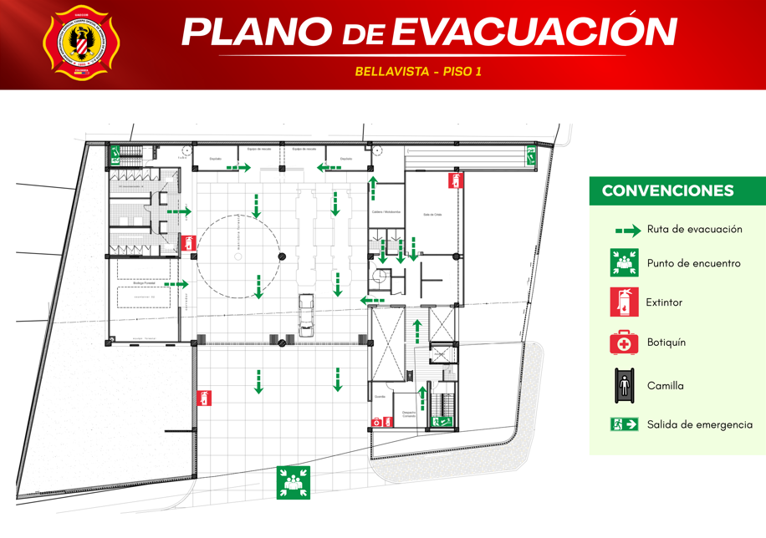

Fuente: Elaboración propia UAE Cuerpo Oficial Bomberos Bogotá SGH – SST 2025.

Gráfico 6. Plano de evacuación piso 2 Estación B-9

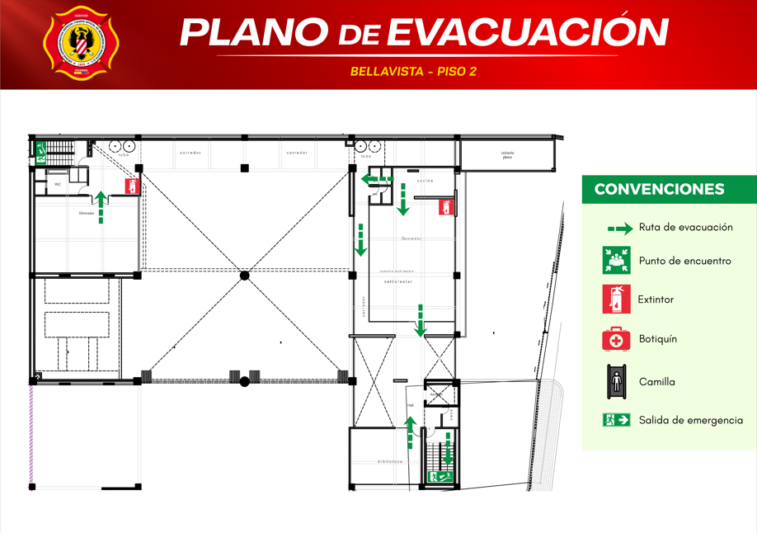

Fuente: Elaboración propia UAE Cuerpo Oficial Bomberos Bogotá SGH – SST 2025.

Gráfico 7. Plano de evacuación piso 3 Estación B-9

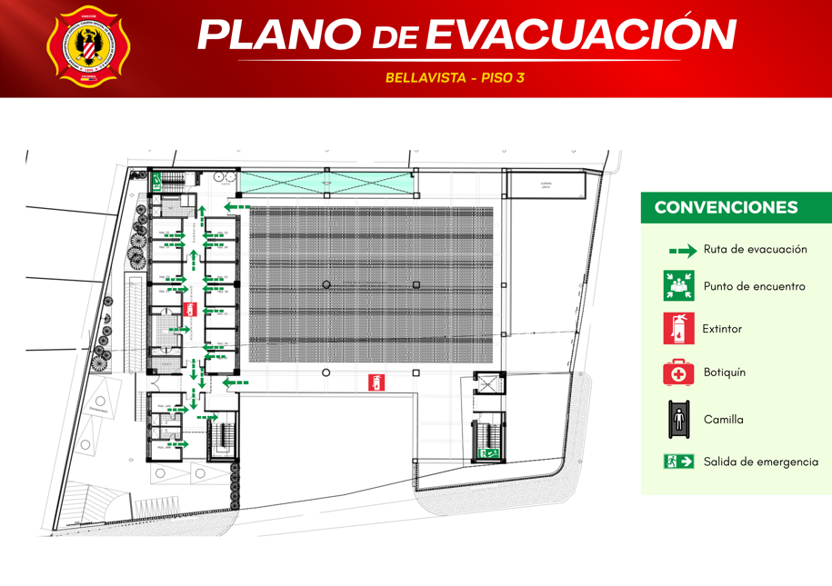

Gráfico 8. Plano de evacuación piso 4 Estación B-9

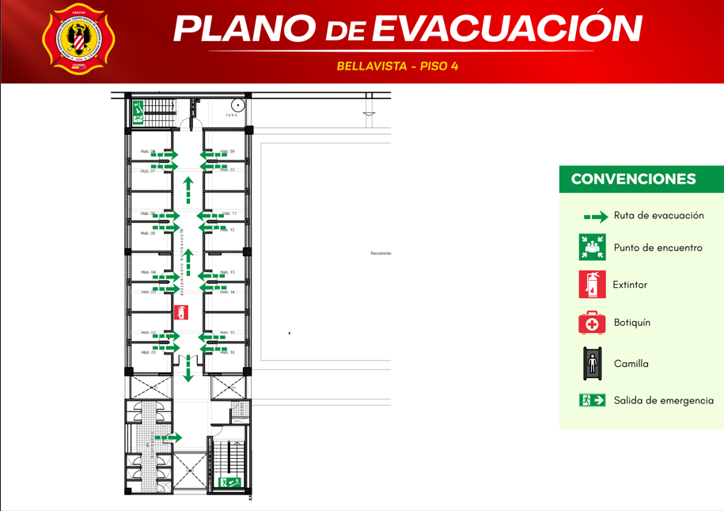

Gráfico 9. Plano de evacuación sótano Estación B-9

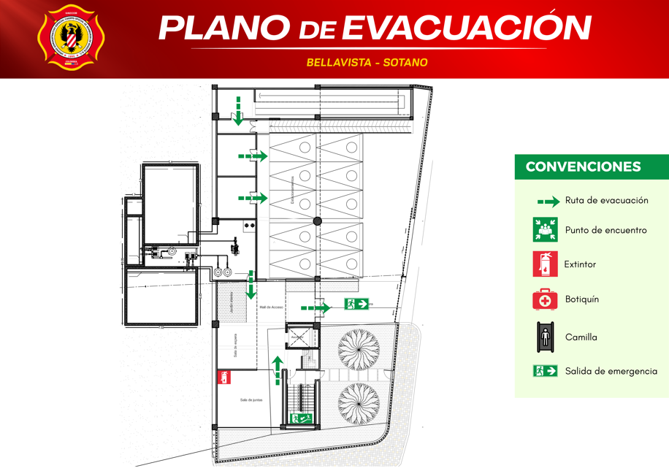

NOTA: Los planos incluidos en el presente Plan corresponden a esquemas operativos de orientación para evacuación y ubicación de recursos, elaborados con fines preventivos y de preparación ante emergencias. Los planos no constituyen documentos técnicos de diseño arquitectónico ni reemplazan planos estructurales o de construcción regulados por la NSR-10.

DOCUMENTOS INTERNOS

Código | Nombre del documento / modelo documental
GT-PR27 | Inspecciones de seguridad en instalaciones
GT-PL06-FT01 | Matriz de Identificación de Peligros, Evaluación y Valoración de Riesgos
GT-PR32 | Identificación de Peligros, Evaluación y Valoración de los Riesgos

CONTROL DE CAMBIOS

Versión | Fecha | Descripción de la Modificación
1 | 01/12/2024 | Creación del documento
2 | 22/04/2026 | Consolidación de la información para la actualización de los planos de evacuación de la estación.

  - CONTROL DE FIRMAS

Elaboró | Revisó | Aprobó
ORIGINAL FIRMADO  Lorena González Calderón – Profesional Contratista SGH  ORIGINAL FIRMADO  Nixon Bejarano  – Asesor ARL | ORIGINAL FIRMADO  Pablo Humberto Hormaza- Profesional 222-26  ORIGINAL FIRMADO  Lorena Cruz Cocunubo – Profesional contratista SGH  ORIGINAL FIRMADO  Angela Cifuentes Corredor – Profesional Contratista SGH  ORIGINAL FIRMADO  Patricia Pacheco  Contratista Profesional – Mejora Continua  Oficina Asesora de Planeación | ORIGINAL FIRMADO  José Andrés Ponce Subditrector de Gestión Humana

